Министерство науки и высшего образования Российской Федерации

Федеральное государственное бюджетное образовательное учреждение

высшего образования

«Вятский государственный университет»

Колледж ВятГУ

**ОТЧЕТ**

**ПО ЛАБОРАТОРНОЙ РАБОТЕ №4**

**«Предпроектное исследование и анализ бизнес-процессов»**

**«МДК 06.01 Внедрение информационных систем»**

Выполнил: студент учебной группы

ИСПк-202-52-00

Радыгин А.К.

Преподаватель:

Самоделкин П.А.

Киров

2024

**Цель работы** – приобретение практических навыков по внедрению ИС, исследованию текущего состояния процессов и изучению вероятных способов их оптимизации.

**Задание**:

1. Подготовить исходные данные для планирования. Выполнить анализ данных. Собрать требования к будущей системе.
2. Изучить программные решения, представленные на рынке. Оценить, выявить достоинства и недостатки.
3. Найти подходящее решение (программный продукт / комплекс программ), при помощи которого удастся реализовать задуманное.
4. Определить роли и ответственность участников команды внедрения проекта.
5. Составить подробный график работ (срок не более месяца — более точный срок определяется на занятиях с преподавателем)
6. Определить необходимые ресурсы, которые нужно задействовать для полноценного и удачного внедрения системы (с учетом современных технологий).
7. Разработать инструкции для успешной установки и настройки системы.
8. Разработать инструкции по эксплуатации
9. Подготовить обучающую презентацию для потенциальных пользователей внедренной системы.

**Результаты выполнения задания**

Наименование системы: автоматизированная система подбора фильмов.

**Анализ и определение требований**

Кинематографические произведения в современном обществе выступают в роли не только источника развлечения, но и инструмента познания и духовного развития. С точки зрения познавательной активности, фильмы предоставляют зрителям возможность изучать различные культуры, исторические эпохи, социальные и политические проблемы через уникальные нарративы и визуальное повествование. С духовной точки зрения, кино способно стимулировать человеческие эмоции, помочь осознать личные ценности. Кинематограф является значительным элементом современной культуры, который может стимулировать интеллектуальное любопытство и духовное развитие, предоставляя зрителям новые перспективы и понимание мира.

Кинематограф включает в себя широкое разнообразие жанров, стилей и тематик, что в совокупности с описанными выше особенностями обуславливает актуальность проблемы грамотного и эффективного подбора фильмов для просмотра.

Рынок онлайн-кинотеатров – это быстрорастущий сегмент в индустрии развлечений. Онлайн-кинотеатр является платформой, где пользователь может смотреть фильмы, сериалы и другие видеоматериалы через глобальную сеть Интернет. Онлайн-кинотеатры предоставляют потребителям современную, удобную и гибкую альтернативу традиционным способам просмотра видеоконтента. Встроенные алгоритмы рекомендаций помогают пользователям найти новый контент с ориентировкой на просмотренный ранее. Каждый зритель имеет уникальные предпочтения в отношении жанров, актеров, режиссеров и стилей кино. Также то, что пользователь хочет смотреть, может меняться в зависимости от количества выделяемого на просмотр времени, эмоционального состояния или других субъективных обстоятельств, которые встроенные в онлайн-кинотеатры алгоритмы не способны учитывать автоматически.

Целью внедрения настоящей системы является ускорение процесса поиска кинематографических произведений в соответствии с указываемыми пользователем параметрами.

Концептуальные требования:

* Система должна предлагать разнообразные параметры поиска, чтобы пользователь мог найти фильмы, которые соответствуют его интересам, включая жанр, тематику, год выпуска, рейтинг, продолжительность, возрастные ограничения.
* Системная база данных должна регулярно обновляться, чтобы предлагать недавно появившиеся картины.

Функциональные требования:

* Модуль поиска системы должен осуществлять поиск фильмов на основе указанных пользователем параметров, например, жанра, тематики, настроения пользователя.
* Для каждого фильма должна быть доступна возможность просмотра подробной информации, включая трейлер, описание, актерский состав и рейтинги.

**Поиск подходящей информационной системы**

* 1. MovieTon

Достоинства: возможность поиска фильмов по названию, жанрам, актёрам, похожим фильмам; возможность просмотра трендовых фильмов, подробной информации о каждом фильме возможность авторизоваться.

Недостатки: отсутствие возможности поиска фильмов по настроению и тематике; отсутствие возможности сравнивать фильмы; отсутствие возможности сортировать результаты поиска.

* 1. CineFilter

Достоинства: возможность поиска фильмов по названию, жанрам, актёрам, режиссёрам, оригинальному языку; возможность просмотра подробной информации о каждом фильме; возможность сортировать результаты поиска; отсутствие возможности сравнивать фильмы; отсутствие возможности сортировать результаты поиска; отсутствие возможности авторизоваться.

Недостатки: отсутствие возможности поиска фильмов по настроению, тематике и похожим фильмам.

* 1. Flobex

Достоинства: возможность поиска фильмов по названию, жанрам, тематике, настроению, актёрам, режиссёрам, стране, году выпуска, рейтингу, возрастному ограничению, длительности; возможность просмотра подробной информации о каждом фильме; возможность авторизоваться.

Недостатки: не выявлено в рамках предъявленных требований.

В результате анализа существующих информационных систем, в той или иной мере соответствующих заявленным требованиям, наиболее подходящей для внедрения является сервис Flobex, представляющий собой сайт, предоставляющий пользователям доступ к обширной базе данных фильмов.

**Подготовка проекта**

Оценка качества внедряемой информационной системы включает следующие параметры:

1. Точность: насколько точно система может определить и предложить фильмы, которые соответствуют предпочтениям пользователя.

2. Персонализация: насколько хорошо система адаптируется к изменяющимся предпочтениям пользователя.

3. Разнообразие: учитывает ли система различные жанры и типы фильмов при формировании рекомендаций.

4. Актуальность предложений: предлагает ли система недавно выпущенные фильмы, которые могут быть интересны пользователям.

Поставленные для достижения цели внедрения системы задачи:

1. Функциональное тестирование информационной системы и проведение оценки на соответствие ею предъявляемым требованиям.
2. Выявление возможностей для оптимизации и повышения эффективности методики внедрения.
3. Разработка программы обучения пользователей по использованию системы.
4. Внедрение информационной системы.

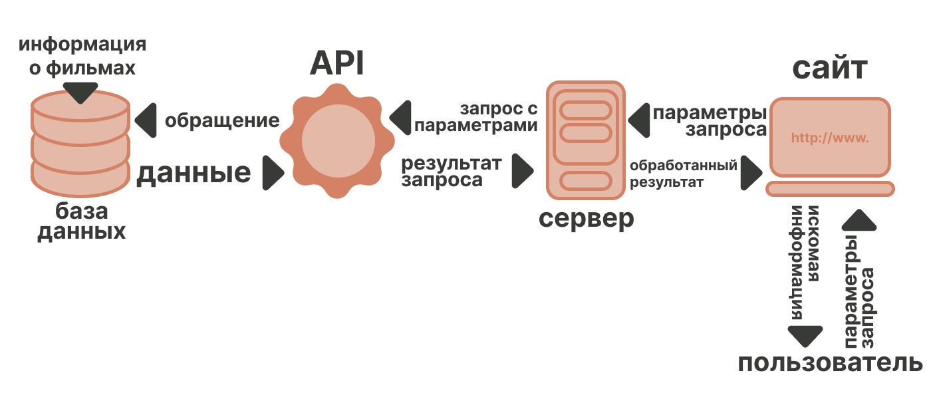

Рис. 1 – схема взаимодействия объектов системы

**Планирование этапов работ по внедрению ИС**

1. Подготовительный этап (1 неделя):

* Формулирование целей и задач.
* Анализ рынка и существующих аналогичных сервисов.
* Определение критериев для оценки результатов поиска.

2. Тестирование и оценка (1 неделя):

* Тестирование интерфейса выбранного сервиса на разных устройствах.
* Тестирование работы сервиса в целом.
* Оценка результатов поиска внутри сервиса по определённым критериям.

3. Разработка инструкции к системе (2 недели):

* Разработка инструкции по начальной настройке системы.
* Выделение основного и вспомогательного функционала системы.
* Выделение комплекса инструкций, которым нужно следовать для того, чтобы воспользоваться функциями системы.
* Объединение и структурирование разработанных инструкций внутри единого документа.

**Определение ресурсов для внедрения ИС**

Для полноценного и удачного внедрения информационной системы необходимо использовать следующие ресурсы:

1. Команда (человеческие ресурсы):

2. Технологии:

* Стек технологий для бэкенда
* Фреймворки для фронтенда
* Системы управления базами данных
* Облачная платформа или собственный сервер для хостинга сервиса

3. Лицензия на доступ к базам данных фильмов или на API сторонних сервисов, осуществляющих работу с ними.

**Оценка работы сервиса**

Оценка качества внедряемой информационной системы в соответствии с пунктами, указанными в разделе «Подготовка проекта»:

1. Точность: система достаточно точно рассматривает указанные пользователем параметры и предлагает к ознакомлению результаты, соответствующие им.

2. Персонализация: система способна предлагать похожие фильмы в зависимости от конкретных выборов пользователя, но не учитывает его предыдущие выборы, отчего в плане персонализации не может оцениваться максимально положительно.

3. Разнообразие: система учитывает все указанные в параметрах жанры и тематики фильмов и старается предложить максимально широкий спектр существующих произведений.

4. Актуальность предложений: используемая системой база данных обновляется регулярно, к просмотру могут прилагаться фильмы, выпущенные в текущем году. Однако дополнительная функция сервиса, которая заключается в отображении новостей кинематографа, не может оцениваться положительно с точки зрения актуальности, так как самые новые, указанные на странице «Новости», записи датируются 2022 годом.

**Разработка программы обучения пользователей**

В результате детального рассмотрения реализованных в сервисе функций был составлен документ, помогающий конечному пользователю ознакомиться с возможностями системы и начать максимально эффективно пользоваться ими (см. файл «Инструкция по настройке и эксплуатации системы»).